Соблюдайте меры пожарной безопасности!

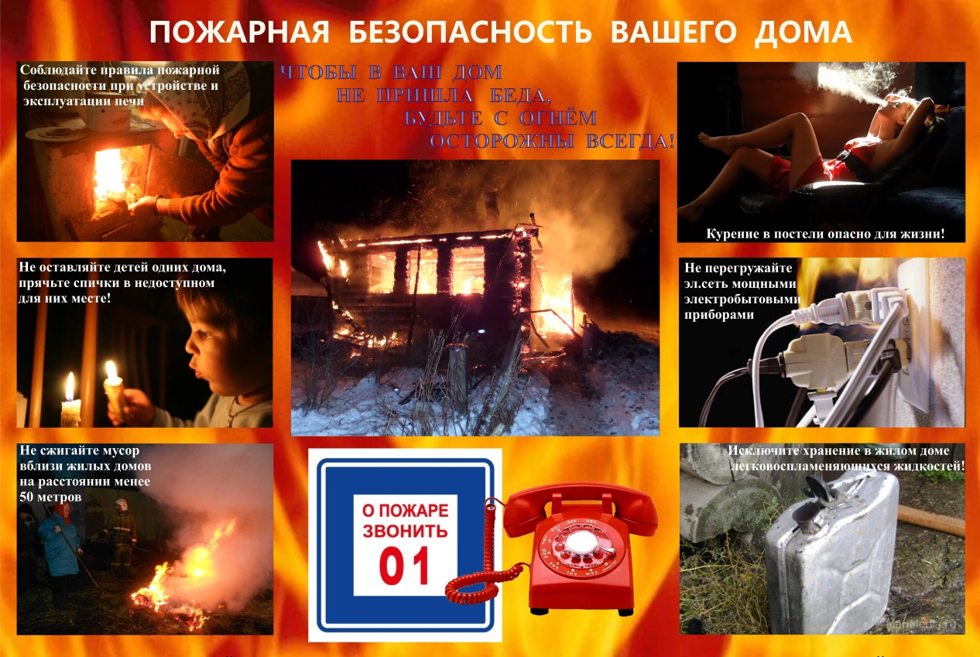

Для того, чтобы полностью обезопасить себя и своих близких от огня, необходимо выполнять все меры предосторожности, связанные с эксплуатацией электроприборов. Не стоит забывать, что малейшая оплошность может стоить имущества, здоровья, и самое главное – жизни человека.
Основной причиной пожаров на сегодняшний день является загрубение электропроводки, люди применяют так называемые холодные скрутки, когда провода от руки соединяют друг с другом. Такие конструкции опасны тем, что в процессе эксплуатации в проводке возникают большие переходные сопротивления, контакт ослабевает и при каждом включении-выключении всё больше нагревается, проходит короткое замыкание, а так как цепь находится под напряжением, следует воспламенение.
Чтобы избежать страшных последствий пожаров, необходимо знать все требования пожарной безопасности к электроустановкам. Прежде всего, доверяйте монтаж проводки только специалистам в этой сфере.
Не допускается прокладывание воздушных линий электропередач и наружных электропроводок над горючими кровлями, навесами и открытыми складами горючих материалов. При эксплуатации электроприборов запрещается использовать электроаппараты и приборы в условиях, не соответствующих инструкциям предприятий-изготовителей или имеющие неисправности, которые могут привести к пожару.
Нельзя эксплуатировать провода и кабели с повреждённой или потерявшей защитные свойства изоляцией.
Соблюдайте элементарные меры и требования пожарной безопасности при эксплуатации газовых приборов и печного отопления, а именно:
- запрещается включать газовые приборы и использовать их детям и лицам, не знакомым с устройством этих приборов;
- при запахе газа нужно прекратить пользоваться газовыми приборами;
- при ощущении в помещении запаха газа во избежание взрыва нельзя зажигать спички, зажигалки, пользоваться электровыключателями, входить с открытым огнем или сигаретой;
- газовую плиту необходимо содержать в чистоте, не допускать ее загрязнения;
- нельзя оставлять без присмотра топящиеся печи и поручать надзор за ними малолетним детям;
- перед началом отопительного сезона нужно проверить исправность печи и дымоходов, отремонтировать их, заделать трещины, очистить от сажи, а также побелить на чердаках все дымовые трубы и стены, в которых проходят дымовые каналы;
- ремонт, очистку и профилактический осмотр печей должен производить квалифицированный печник;
- дымовая труба печи при переходе через чердачные или междуэтажные перекрытия должна иметь утолщение кирпичной кладки в 38 см с дополнительной изоляцией асбестом или 50 см без изоляции (у дымохода котла водяного отопления 51 см). Утолщение кирпичной кладки должно быть во всех случаях и у стенок печи, если печь примыкает (или находится близко) к деревянным элементам здания;
- печь также не должна примыкать к деревянным стенам или перегородкам. Между ними оставляют воздушный промежуток на всю высоту;
- любая печь должна иметь самостоятельный фундамент, запрещается использовать для дымоходов керамические, асбестоцементные и металлические трубы, а также устраивать глиноплетеные и деревянные дымоходы, для этих целей должен применяться огнеупорный специальный кирпич;
- у печи должны быть исправная дверца, заслонки соответствующих размеров и предтопочный металлический лист, прибитый к деревянному полу, размером 50x70см без дефектов и прогаров;
- в зимнее время, чтобы не случился пожар от перекала отдельных частей, печи рекомендуется топить 2-3 раза в день, продолжительностью не более 1,5 часа;
- мебель, занавески и другие горючие предметы нельзя располагать ближе 0,5 м от топящейся печи, ставить их вплотную можно спустя 4-5 часов после окончания топки;
- нельзя хранить щепу, опилки, стружки под печкой, подсушивать дрова на печи, вешать над ней для просушки белье;
- нельзя выбрасывать горячие угли, шлак или золу вблизи строений, на сухую траву, для этого должны быть отведенные места, а все выгребаемое заливается водой;
- прекращать топить печи в зданиях и сооружениях необходимо не менее чем за 2 часа до окончания работы, в детских учреждениях с дневным пребыванием детей топить печи следует заканчивать не позднее, чем за час до прибытия детей;
- вечером топить печи необходимо прекращать за 2 часа до сна;
- при эксплуатации печного отопления запрещается: применять для розжига печей бензин, керосин, дизельное топливо и легковоспламеняющиеся и горючие жидкости, использовать дрова, превышающие размер топки печи, использовать печи без противопожарной разделки.

Территориальный отдел надзорной деятельности
и профилактической работы по Улаганскому и Кош-Агачскому районам
УНДиПР ГУ МЧС России по Республике Алтай

